GRAFURI ORIENTATE- ELEMENTE DE BAZĂ

Definiții

**Definiție.** Se numeşte **graf orientat** sau **digraf** o pereche ordonată de mulțimi notată G=(V, U), unde:

* V este o mulțime finită şi nevidă ale cărei elemente se numesc **noduri** sau **vârfuri**;
* U este o mulțime de perechi ordonate de elemente distincte din V ale cărei elemente se numesc **arce**.

**Exemplu:**

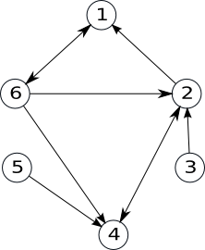

V={1,2,3,4,5,6}  
U={(1,6),(2,1),(2,4),(3,2),(4,2),(5,4),(6,1),(6,4)}

Observăm că arcele (1,6) și (6,1) sunt distincte.

### **Noțiuni**

* **extremități ale unui arc:** pentru arcul u=(x,y), se numesc **extremități** ale sale nodurile x şi y;
  + x se numeşte extremitate inițială;
  + y se numeşte extremitate finală;
  + y se numește **succesor** al lui x;
  + x se numește **predecesor** al lui y.
* **vârfuri adiacente:** dacă într-un graf există arcul u=(x,y) (sau u=(y,x), sau amândouă), se spune despre nodurile x şi y că sunt adiacente;
* **incidență:**
  + dacă u1 şi u2 sunt două arce ale aceluiaşi graf, se numesc incidente dacă au o extremitate comună. Exemplu: u1=(x,y) şi u2=(y,z) sunt incidente;
  + dacă u1=(x,y) este un arc într-un graf, se spune despre el şi nodul x, sau nodul y, că sunt incidente.

## Grade

**Definiție.** Fie G=(V, U) un graf orientat și x un nod al său.

* Se numeşte **grad exterior** al nodului x, numărul arcelor de forma (x,y) (adică numărul arcelor care ies din x), notat d+(x).
* Se numeşte **grad interior** al nodului x, numărul arcelor de forma (y,x) (adică numărul arcelor care intră în x), notat d-(x).

**Exemplu:**

Pentru graful alăturat:

* d+(2)=2
* d-(2)=3

**Teoremă:** Într-un graf orientat, suma gradelor exterioare a tuturor nodurilor este egală cu suma gradelor interioare a tuturor nodurilor și cu numărul de arce.

Un nod x se numește **izolat** dacă d+(x)=d-(x)=0 (are gradul interior și gradul exterior egal cu 0).

**DEFINITIE.** Graful orientat G1=(X,U1) se numeşte **graful transpus** al grafului G dacă G1 se obţine din graful G prin inversarea sensului arcelor sale.

[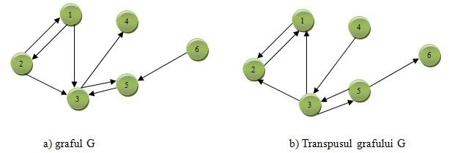](http://www.google.com/url?q=http%3A%2F%2Fsites.google.com%2Fsite%2Fpozestudiu%2Ffoto1%2Ff6.JPG&sa=D&sntz=1&usg=AFQjCNEgI8guTmuuDYHim-m7hkiDvLEyYA)

S( x)={y∈V astfel încât ( x , y)∈U} , mulţimea succesorilor lui x;

P( x)={y∈V astfel încât ( y , x)∈U} , mulţimea predecesorilor lui x;(vezi pag. 165-166-170 manual.

Teoremă. Numărul total de grafuri orientate distincte ce se pot forma cu n- noduri este egal cu: 4n(n-1)/2 .

## Reprezentarea grafurilor orientate

### **Matricea de adiacență**

Fie G=(V,U) un graf orientat cu n noduri, în care nu există mai multe arce de la un nod la altul. Matricea de adiacență a grafului este o matrice cu n linii și n coloane și elemente 0 sau 1, astfel:

* ai,j=1 dacă există arcul (i,j)
* ai,j=0 dacă nu există arcul (i,j)

Pentru graful alăturat, matricea de adiacență este:

0 0 0 0 0 1

1 0 0 1 0 0

0 1 0 0 0 0

0 1 0 0 0 0

0 0 0 1 0 0

1 1 0 1 0 0

Observăm că matricea de adiacență:

* are zerouri pe diagonală (dacă în graf nu avem bucle)
* nu este simetrică față de diagonala principală

Pentru reprezentarea în memorie vom folosi un tablou bidimensional ale cărui dimensiuni sunt în concordanță cu numărul de noduri din graf.

Considerăm un graf cu maxim 50 de noduri. În C/C++ vom avea declarația:

int a[51][51];

### **Lista de arce**

Lista de arce a unui graf orientat reprezintă o mulțime (familie, dacă arcele se pot repeta) ce conține toate arcele din graf.

Pentru graful alăturat, lista de arce este:

U={(1,6),(2,1),(2,4),(3,2),(4,2),(5,4),(6,1),(6,4)}

Pentru reprezentarea în memorie putem folosi:

* un tablou unidimensional cu elemente de tip struct {int i,j;}
* o listă alocată dinamic

### **Listele de adiacență**

Pentru un graf orientat cu G=(V,U) se va memora numărul de noduri n și apoi, pentru fiecare nod x, lista succesorilor lui x, adică nodurilor y cu proprietatea că există arcul (x,y).

Pentru graful alăturat, listele de adiacență sunt:

1: 6

2: 1 4

3: 2

4: 2

5: 4

6: 1 2 4

## Graf parțial, subgraf

**Definiție.** Fie G=(V, U) un graf orientat. Se numeşte **graf parțial** al grafului G, graful orientat G1=(V, U1), unde U1 ⊆ U.

Din definiție rezultă:

* Un graf parțial al unui graf orientat G=(V,U), are aceeaşi mulțime de vârfuri ca şi G, iar mulțimea arcelor este o submulțime a lui U sau chiar U.
* Fie G=(V, U) un graf orientat. Un graf parțial al grafului G, se obține păstrând vârfurile şi  
  eliminând eventual nişte arce (se pot elimina şi toate arcele sau chiar nici unul).

**Definiție.** Fie G=(V, U) un graf orientat. Se numeşte **subgraf** al grafului G graful orientat G1=(V1,U1) unde V1 ⊆ V iar U1 conține toate arcele din U care au extremitățile în V1.

Din definiție rezultă:

* Fie G=(V,U) un graf orientat. Un subgraf al grafului G, se obține ştergând eventual anumite vârfuri şi odată cu acestea şi arcele care le admit ca extremitate (nu se pot şterge toate vârfurile deoarece s-ar obține un graf cu mulțimea vârfurilor vidă).

**Exemplu:**

|  |  |  |
| --- | --- | --- |
| Graful inițial | Graf parțial | Subgraf |
|  |  |  |
|  | S-au eliminat arcele (1,6), (3,2), (6,4) | S-a eliminat nodul 6  și toate arcele incidente cu el. |

## Graf complet. Graf turneu.

**Definiție.** Fie G=(V, U) un graf orientat. Graful G se numește **graf complet** dacă oricare două vârfuri distincte ale sale sunt adiacente.

Două vârfuri x și y sunt adiacente dacă:

* între ele există arcul (x,y), sau
* între ele există arcul (y,x), sau
* între ele există arcele (x,y) şi (y,x).

**Exemplu:**

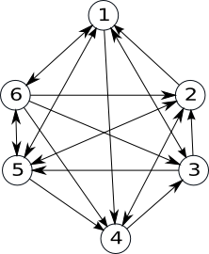

**Teoremă:** Numărul de grafuri orientate complete cu n noduri este 3n*(n-1)/2.

**Definiție:** Un graf orientat este **graf** **turneu**, dacă oricare ar fi două vârfuri i şi j, i≠j, între ele există un singur arc: arcul (i,j) sau arcul (j,i).

**Exemplu:**

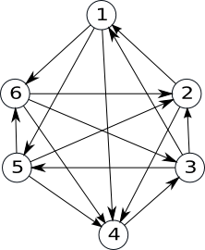

**Proprietăți:**

1. Orice graf turneu este graf complet.
2. Avem **2n*(n-1)/2** grafuri turneu cu n noduri.
3. În orice graf turneu există un drum elementar care trece prin toate vârfurile grafului.

## Conexitate

### **Lanț. Drum**

**Definiție:** Fie G=(V, U) un graf orientat. Se numește **lanț**, în graful G, o succesiune de arce, notată L = (u1 , u2 ,..., uk) cu proprietatea ca oricare două arce consecutive au o extremitate comună (nu are importanță orientarea arcelor).

sau

**Definiție:** Fie G=(V, U) un graf orientat. Se numește **lanț**, în graful G, o succesiune de noduri, notată  
L = (x1 , x2 ,..., xp) cu proprietatea ca oricare două noduri consecutive sunt adiacente.

Lungimea unui lanț este egală cu numărul de arce din care este alcătuit.

Primul nod și ultimul nod dintr-un lanț formează extremitățile lanțului.

**Definiție.** Fie G=(V, U) un graf orientat. Se numește **drum** în graful G o succesiune de noduri, notată  
D = (x1 , x2 ,..., xk), cu proprietatea că pentru orice 1≤i<k, (xi,xi+1) este arc în G (oricare două noduri succesive formează un arc în graful G).

**Se observă că drumul este de fapt un lanț cu toate arcele de aceiași orientare dată de arcul (x1,x2)**

Lungimea unui drum este egală cu numărul de arce din care este alcătuit.

Pentru un drum D = (x1 , x2 ,..., xk), nodurile x1 și xk reprezintă extremitățile – inițială, respectiv finală.

* Un lanț (drum) se numește **elementar** dacă în el nu se repetă noduri.
* Un lanț (drum) se numește **simplu** dacă în el nu se repetă arce.

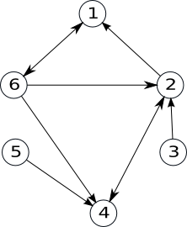 **Exemple** În graful alăturat:

L=(5,4,2,6,1) este un lanț elementar, dar nu este drum.  
D=(3,2,1,6,4) este drum elementar.  
D=(3,2,1,6,2,4) este drum neelementar, dar simplu.

### **Circuit**

**Definiție:** Se numește **circuit** un drum simplu în care extremitatea inițială și finală sunt egale. Se numește **circuit elementar** un circuit în care, cu excepția extremităților, nu se repetă noduri.

Lungimea unui circuit este reprezentată de numărul de arce din care acesta este alcătuit.

**Exemple** În graful alăturat:

(1,6,2,1) și (1,6,4,2,1) sunt circuite elementare.

## Conexitate. Tare conexitate

**Definiții:** Fie G=(V,U) un graf orientat.

Graful se numește **tare conex** dacă între oricare două noduri distincte există cel puțin un **drum**.

Se numește **componentă tare conexă** un subgraf tare conex și maximal cu această calitate – dacă am mai adauga un nod, n-ar mai fi tare conex.

**Exemplu:**

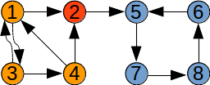

Graful de mai sus nu este tare conex. El conține trei componente tare conexe:

* 1 3 4
* 2
* 5 6 7 8

**Observație:** Un nod al grafului face parte dintr-o singură componentă tare conexă. Dacă ar face parte din două compoennte tare conexe, ele s-ar “reuni” prin intermediul acelui nod.

[Acest articol](https://www.pbinfo.ro/articole/6036/tare-conexitate) conține mai multe detalii despre tare-conexitate (algoritmi de verificare a tare conexității, de determinare a componentelor tare-conexe, etc.).

## Graf hamiltonian. Graf eulerian

**Definiții:** Fie un graf orientat G=(V,U).

Un drum elementar care conține toate nodurile grafului se numește **drum hamiltonian**.

Un circuit elementar care conține toate nodurile grafului se numește **circuit hamiltonian**.

Un graf care conține un circuit hamiltonian se numește **graf hamiltonian**.

**Exemplu:** Graful orientat desenat mai jos este hamiltonian, deoarece conține circuitul hamiltonian (2, 1, 5 , 6, 4, 3, 2).

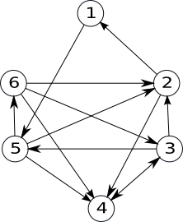

**Definiții:** Fie un graf orientat G=(V,U).

Un drum care conține toate arcele grafului se numește **drum eulerian**.

Un circuit care conține toate arcele grafului se numește **circuit eulerian**.

Un graf care conține un circuit eulerian se numește **graf eulerian**.

**Teoremă:** Un graf fără noduri izolate este eulerian dacă și numai dacă este conex și pentru fiecare nod, gradul interior este egal cu cel exterior.

**Exemplu:** Graful orientat de mai jos este eulerian.(vezi pag. 260-261 manual)

